ספרים דיגיטליים - תשפ״ז
הורים יקרים,
אנו שמחים לעדכן כי בשנת הלימודים הקרובה, בית הספר עובר לשימוש בפלטפורמת ליברי - ספרים דיגיטליים חכמים שפותחה לשיפור החוויה של התלמידים והמורים בשימוש ספרים דיגיטליים לימודיים.
אנו מממליצים להשתמש במכשיר מנוהל- אשר נעול לפעילות לימודית בלבד בשעות בית הספר ומאפשר לתלמיד להתרכז ללא הסחות דעת.
ניתן לרכוש דרכנו טאבלט SAMSUNG GALAXY אידאלי ללמידה, עם עט לכתיבה חופשית ומערכת ניהול מובנת, במחיר הכי משתלם בשוק. למידע נוסף היכנסו לקישור- https://did.li/gd9Iw
מכשירים נתמכים- התמיכה הינה בכלל המכשירים עם מערכת הפעלה אנדרואיד 13+, ווינדוס 10+ או IOS18+ (מחשבים וטאבלטים).
יתרונות הלמידה דרך ליברי
- חיסכון בעלויות ספרי הלימוד - רכישת ספרים דיגיטליים במסגרת המערכת מאפשרת להוזיל את עלויות סל הספרים ביחס לרכישת ספרים פיזיים באופן עצמאי.
- התאמה לעולם הלמידה של היום - סביבת הלמידה הדיגיטלית מאפשרת לתלמידים ללמוד בצורה אינטראקטיבית, נגישה ומעודכנת.
- מורה פרטי AI- ליווי התלמיד בתוך הספר בתרגילים ושאלות. ה-AI של ליברי מאושר על ידי משרד החינוך ופותח במיוחד כדי לעודד חשיבה עצמאית לעומת מודלי AI שאינם מותאמים ללמידה.
- כתיבה דיגיטלית - כל תלמיד יכול לכתוב ולהדגיש תכנים בתוך הספר ולשמור הכל באופן אוטומטי לחזרה נוחה על החומר.
- מעקב ותמיכה פדגוגית- המערכת מאפשרת למורים לזהות קשיים ולהעניק מענה מותאם לתלמידים, באמצעות כלים טכנולוגיים מתקדמים ושימוש ב-AI.

איך מצטרפים?
התשלום וההרשמה יתבצעו דרך אתר ליברי החל מה10.8
- התחברות דרך הזדהות משרד החינוך עם משתמש התלמיד באתר – https://libri.co.il
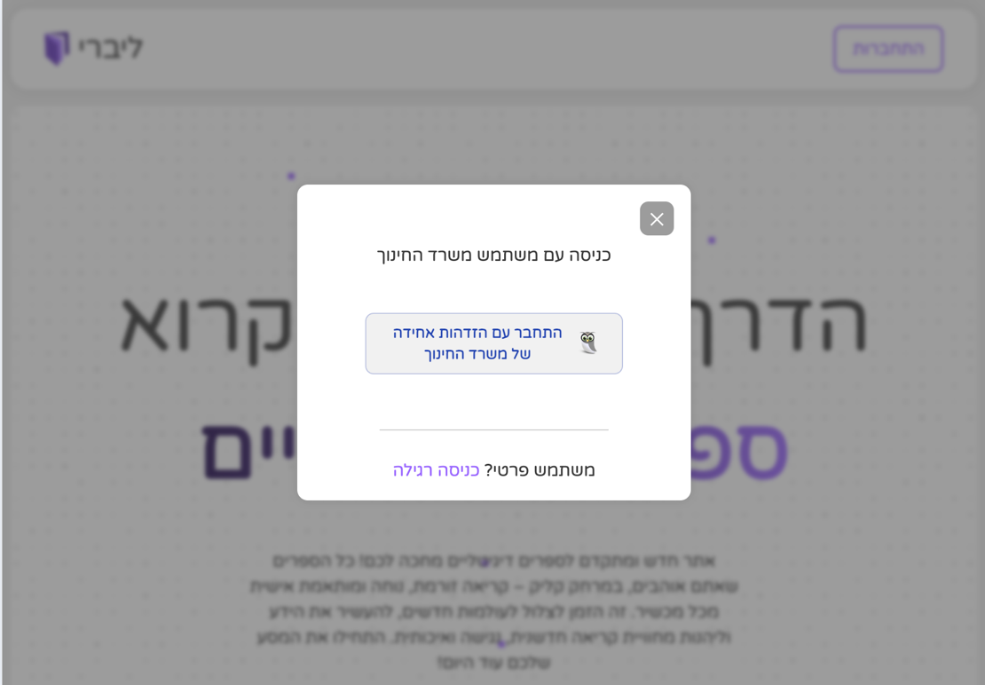

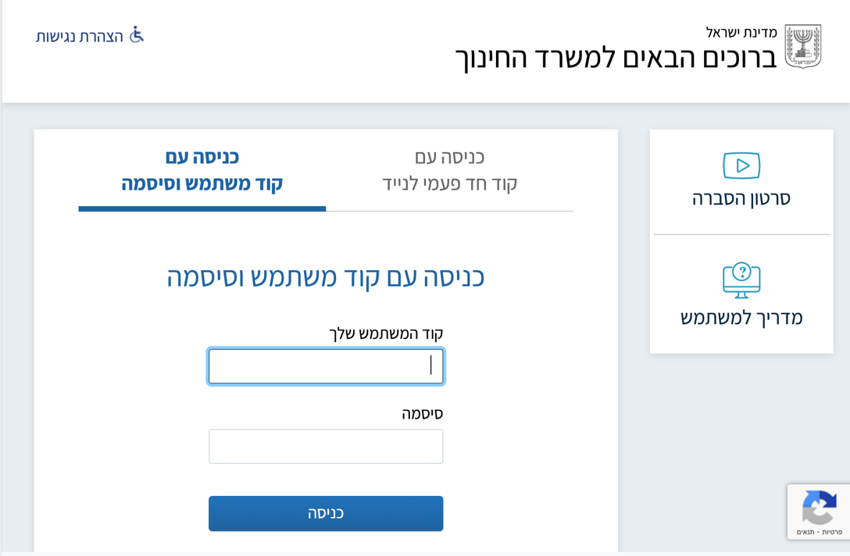

- השלמת פרטי התלמיד לשנת הלימודים הקרובה. חלק מפרטי התלמיד אנחנו מקבלים ומשלימים אוטומטית באישור משרד החינוך.
חשוב מאוד – לפי פרטים אלו התלמיד יקבל את הספרים. אם התלמיד לא יודע מה מספר הכיתה או הקבצה, יש להשאיר אותם ריקים. תיהיה אופציה למלא בהמשך.
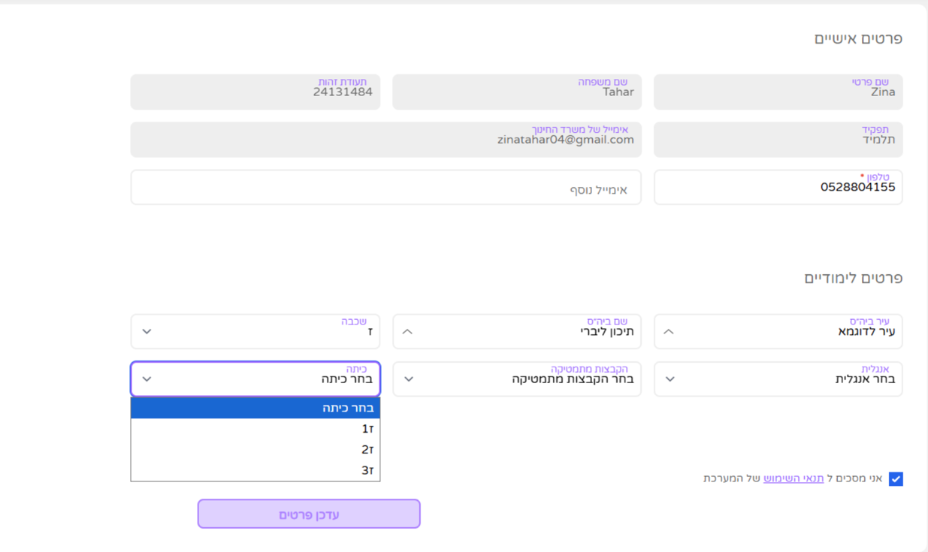

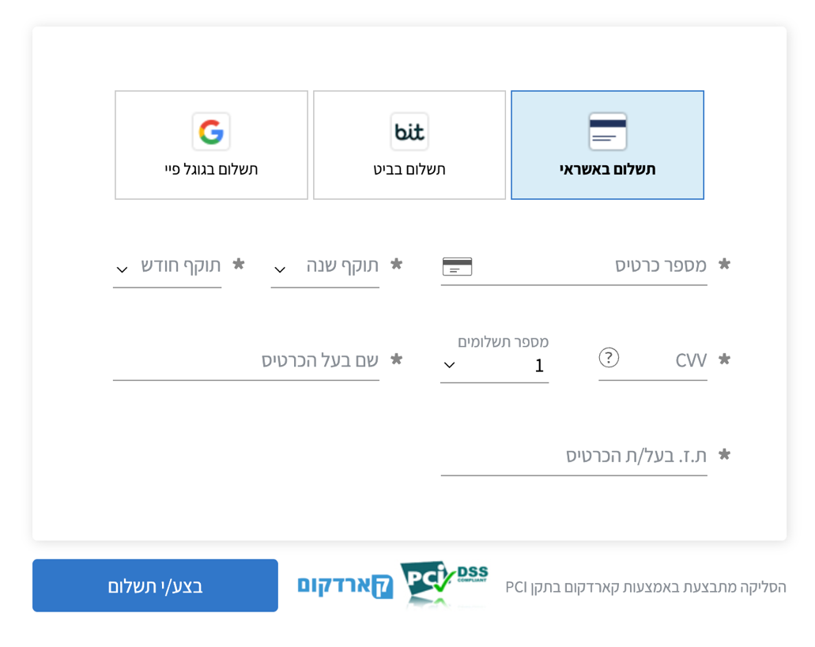
- תשלום – לאחר עדכון הפרטים תועברו לדף התשלום. ניתן לבחור את סוג מנוי ה-AI ולשלם בביט או באשראי.

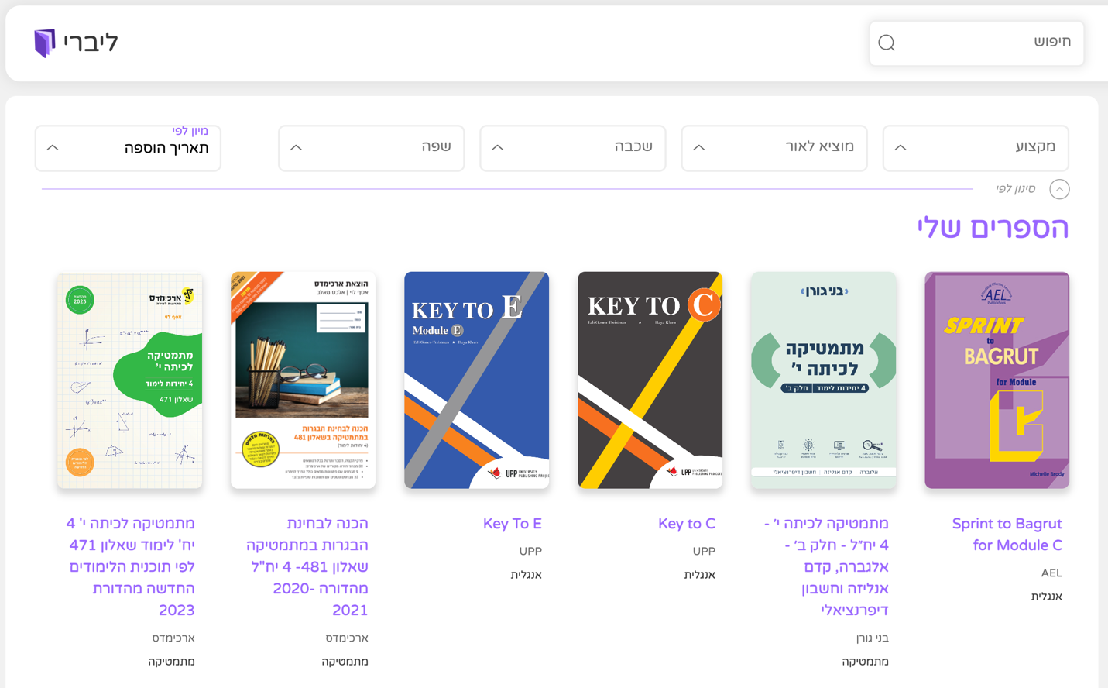
- אתם תועברו באופן אוטומטי לספרים שלכם.

לינקים להורדת אפליקציות
לשאלות נוספות ניתן לפנות לשירות לקוחות:
בוואטסאפ – 0539481812
במייל – info@libri.co.il
בברכת שנת לימודים מוצלחת ושקטה,
צוות ליברי

